Instrucciones de inserción de video

1.- Youtube tiene ciertas seguridades con respecto al linkado de sus videos por lo que no se puede simplemente ingresar.

2.- Para poder ingresar se debe primero abrir el video que se desea ingresar.

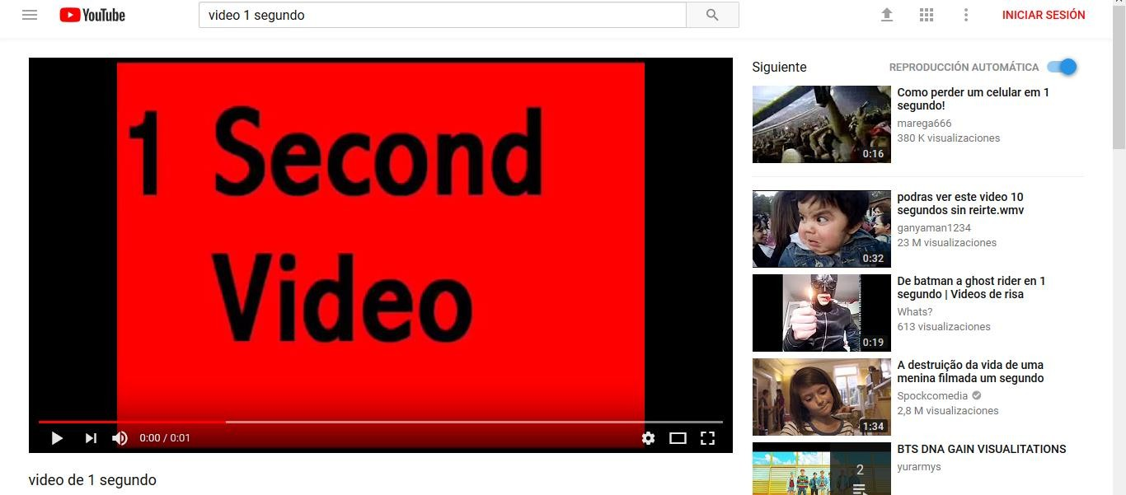

3.- Dirigirse a la opción compartir situado en la parte inferior

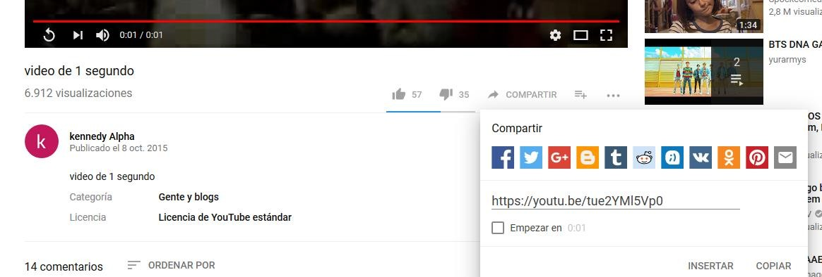

4.- Elegimos “Insertar”

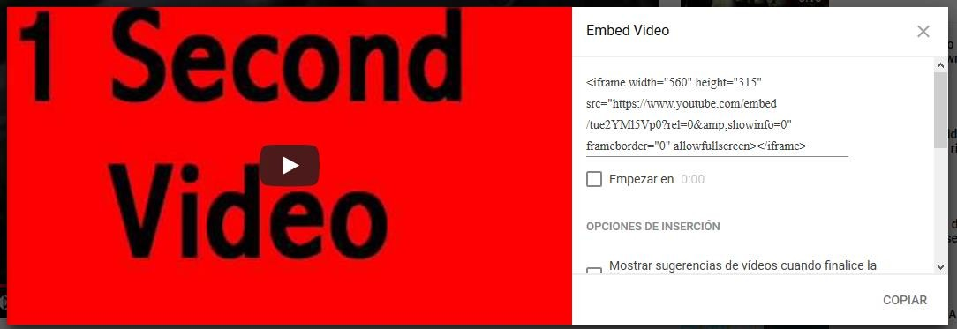

5.- Debemos configurar el video sin elegir ninguna de estas opciones

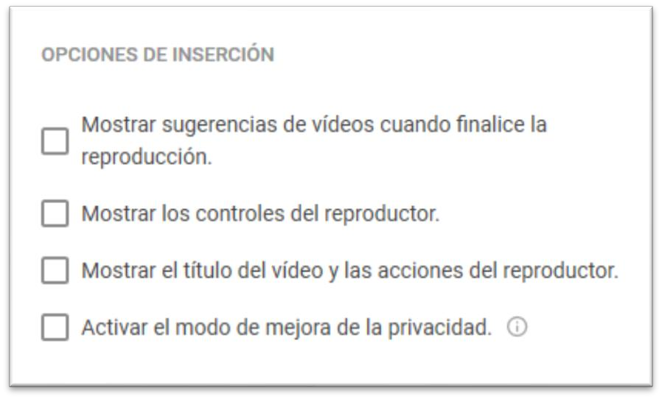

6.- Finalmente copiamos el código que nos muestra

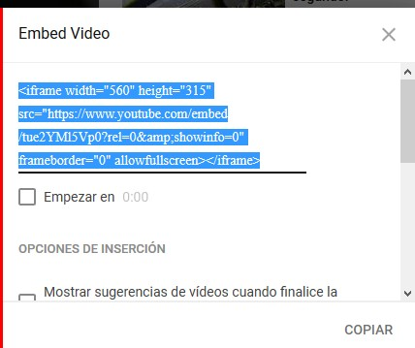

7.- Y solo ponemos lo que este entre comillas después de src=, hasta donde cierren las comillas

